**AB Uygunluk Beyanı**

AB uygunluk beyanı, ülke hedefine uygun bir dile tercüme edilecektir. ürünün kopyalarına aşağıdaki bağlantıdan ulaşılabilir: <https://www.airowear.co.uk/doc>

1. modeli 9891: Outlyne - Bayanlar, Erkekler, Gençler

Outlyne II - Bayanlar, Gençler

1. Üretici firma: Airowear ticari bir isim COMFG Ltd

Royal Works

Croesfoel industrial Park

Wrexham

LL14 4BJ

1. Uygunluk Beyanı, tamamen üreticinin sorumluluğunda verilir: Airowear ticari bir isim COMFG Ltd
2. Uygunluk beyanının amacı, izlenebilirliğe izin veren KKD'nin tanımlanmasıdır; ve gerektiğinde KKD'nin tanımlanması.
3. Dördüncü maddede açıklanan beyanın amacı, ilgili Birlik uyum mevzuatına uygundur.: Yönetmelik (AB) 2016/425 ve UKCA Kişisel Koruyucu ekipman yönetmeliği (AB) 2016/425 (Birleşik Krallık yasalarında tutulduğu ve değiştirildiği şekliyle)
4. Kullanılan ilgili Uyumlaştırılmış standart, EN13158:2018
5. AB Tip İnceleme sertifika numarası: ITAHLNB22003522 / Onaylanmış kuruluş 2575

Bu beyan kapsamındaki stillerin fotoğrafları

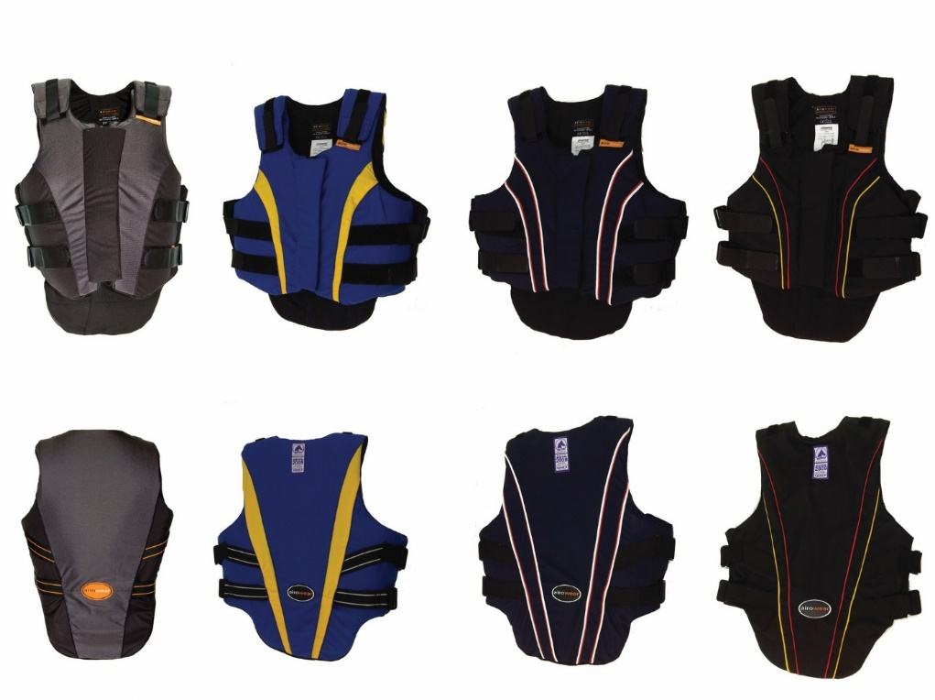

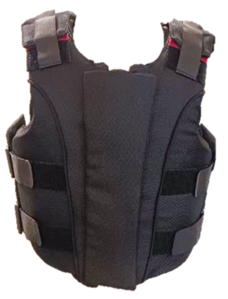

Outlyne artı kapak çeşitleri - Outlyne II

(Bayanlar/Erkekler/Gençler)  (**Tamamen Siyah kumaş örtü** - Outlyne)

1. adına ve adına imzalanmıştır.: Airowear ticari bir isim COMFG Ltd

İsim …Rick Hone İşlev … Müdür ………… Tarih 30.09.22

